作 者 推 荐
《费泽尔波特•斯顿普》系列（6册）
FIZZLEBERT STUMP SERIES (6 BOOKS)

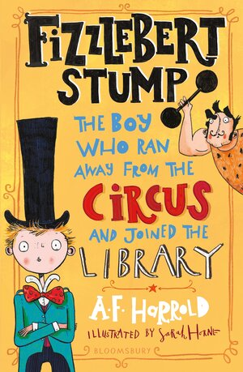
中文书名：《费泽尔波特·斯顿普：从马戏团跑到图书馆的男孩》（1）
英文书名：FIZZLEBERT STUMP: THE BOY WHO RAN AWAY FROM THE CIRCUS AND JOINED THE LIBRARY
作 者：A.F. Harrold and Sarah Horne
出 版 社：Bloomsbury
代 理 人：ANA/Emily Xu
出版时间：2012年，2020年出新版
代理地区：中国大陆、台湾
审读资料：电子稿/样书
页 数：256页
类 型：7-12岁少年文学/冒险

Shortlisted for Hull Children's Book Award (2013)
Shortlisted for Hazlegrove Book Award (2013)
Shortlisted for Southwark Book Award (2013)
Shortlisted for Rotherham Children's Book Award (2013)
Shortlisted for Stockton Children's Book of the Year Award (2013),
Shortlisted for Coventry Inspiration Book Award (2014).
Brighton's Young City Reads choice for 2017.

内容简介：

Fizzlebert Stump是一名住在马戏团的小男孩，母亲是杂耍演员，父亲是大力士，他不用上学，老师都是团里的成员，英文科、数学科各有老师，也有法文老师，虽然他从没有听过老师说过一句法文，而每一个晚上，当他重复地把自己的头伸入狮子张开的血盆大口里，台下就会响起惊叹的欢呼声。

对许多小孩来说，Fizz的生活很有趣，但他却感到很孤独，因为马戏团里都是大人们，他没有朋友。有一天，一位观众把一本书遗留在坐位上，这是一本从公共图书馆借来的书，于是Fizz首次踏入图书馆，并决定要申请一张图书证。没料到，这张图书证引起轩然大波，Fizz更遭到一对领养老年金的老夫妇绑架，想到爸妈的关怀、想到团里人员对他的好，还有跟狮子、海狮等动物的情谊，他要回家，他还能回到马戏团吗？

内文插画：

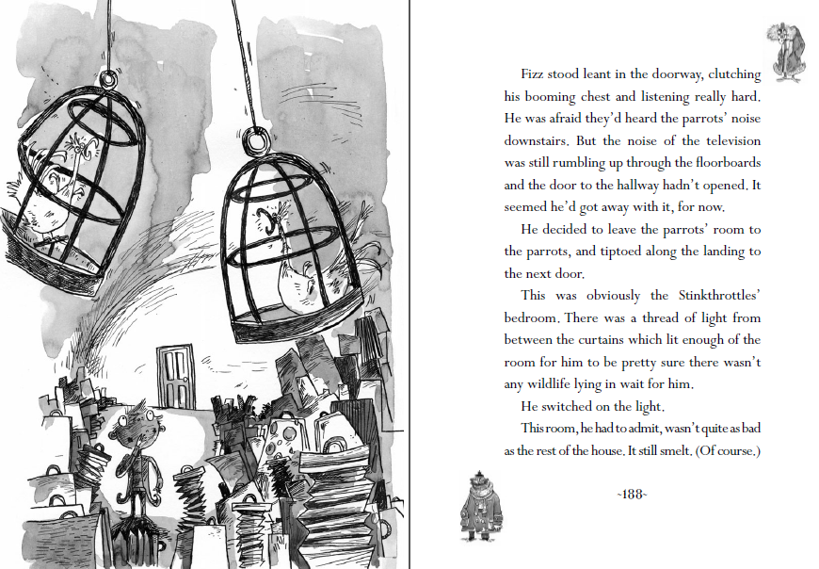

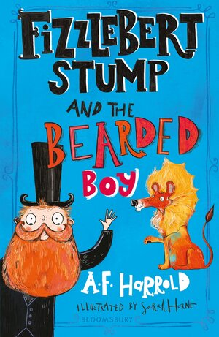
中文书名：《费泽尔波特·斯顿普和胡须男孩》（2）
英文书名：FIZZLEBERT STUMP AND THE BEARDED BOY
作 者：A.F. Harrold and Sarah Horne
出 版 社：Bloomsbury
代 理 人：ANA/Emily Xu
出版时间：2013年，2020年出新版
代理地区：中国大陆、台湾
审读资料：电子稿/样书
页 数：272页
类 型：7-12岁少年文学/冒险

Winner of the Rotherham Children's Book Award (2014).

内容简介：

马戏团来了一家魔术师家庭，他们是太太Barboozul、丈夫Gildas和儿子Wystan，全家人都长有胡须，他们是马戏团里的新星，表演的魔术，既神秘、有趣，又带点可怕。不久，马戏团里发生了许多奇怪的事情，先是狮子的塑料假牙不见了、小丑们的红鼻子失踪了，团长也一下子没了脾气，就连马戏团的表演证也没了，演出要停止。Fizz决定要找出原因，这一切会跟胡须男孩Wystan有关吗？

内文插画：

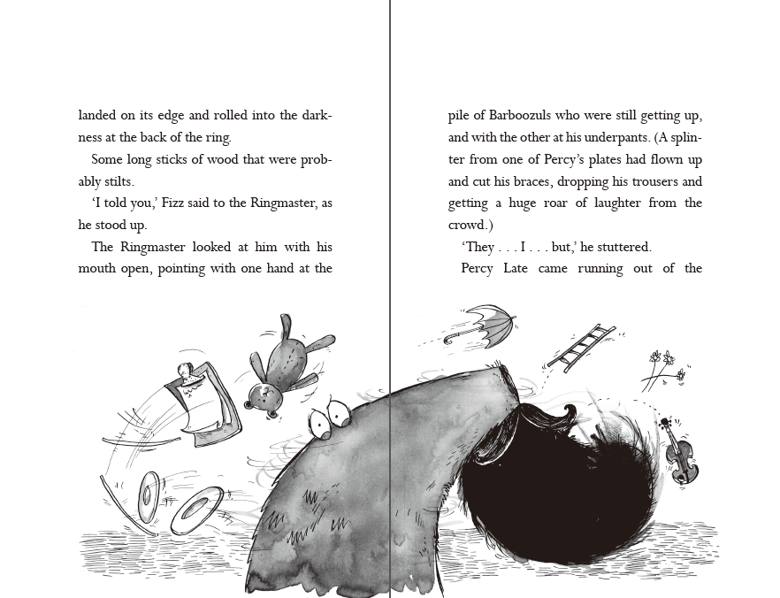

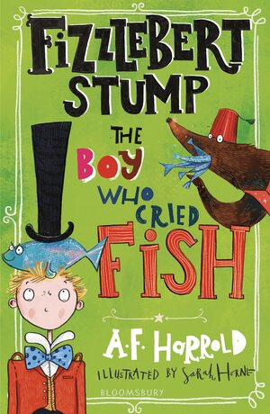
中文书名：《费兹伯特•斯顿普：追寻鱼的男孩》（3）
英文书名：FIZZLEBERT STUMP: THE BOY WHO CRIED FISH
作 者：A.F.Harrold and Sarah Horne
出 版 社：Bloomsbury
代理公司：ANA/Emily Xu
出版日期：2014年，2020年出新版
代理地区：中国大陆、台湾
审读资料：电子稿/样书
页 数：304页
类 型：7-12岁少年文学/冒险

卖点提炼：

这是“费兹伯特•斯顿普系列”的第三部，是大获成功的《费兹伯特•斯顿普：从马戏团跑到图书馆的男孩》的后续之作。

费兹伯特的最新历险故事，妙趣横生又机灵古怪。
出人意料的幽默，精彩绝伦的语言，会让人边读边哈哈大笑。
作者是一位表演诗人，极其擅长在一些活动及学校里表演。

内容简介：

这是一个奇妙的故事，故事里有一个男孩、一只狮子、一头海狮、一群鱼(比过去少些)、一个可能的海盗、一只喜怒无常的公鸡和一条令人大吃一惊的章鱼。

费兹伯特•斯顿普住在一个马戏团里，他的妈妈是一个小丑，他最好的朋友是一个大胡子男孩，他每天晚上都会把自己的头伸进一头狮子的嘴里。除了这些之外，费兹伯特实在是个再普通不过的男孩。

一条名字叫“鱼”的海狮失踪了，费兹伯特追寻着它逃跑的踪迹来到了水族馆，水族馆有一个奇怪的海盗主人——斯普拉特•哈多克将军，那里有一条喜欢藏起来的章鱼，还有一些带着彩色标记的鱼。水族馆也出问题了，鱼(不是那条叫“鱼”的海狮，就是鱼)失踪不见了，将军怪到马戏团的头上。费兹伯特能揭开这个谜团，躲开一条过分热情的鳄鱼，找到他的朋友吗？

内文插画：

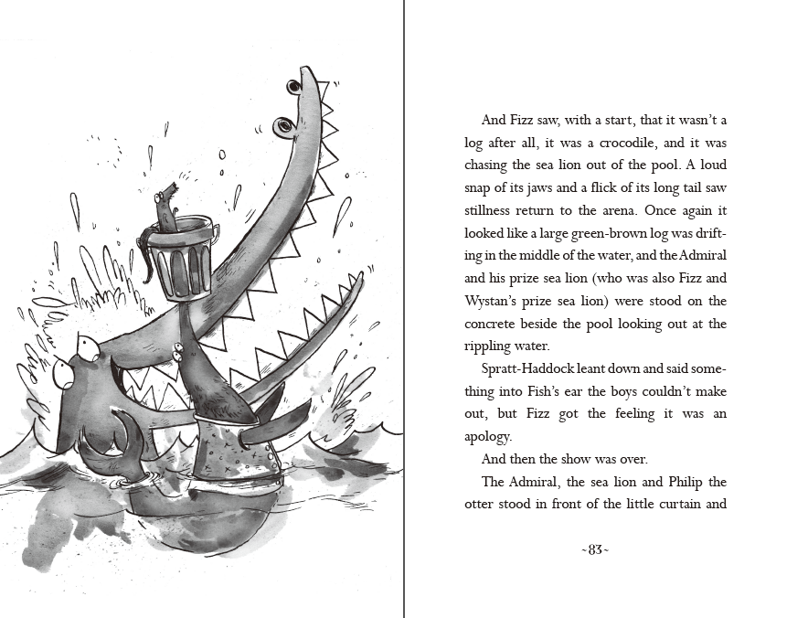

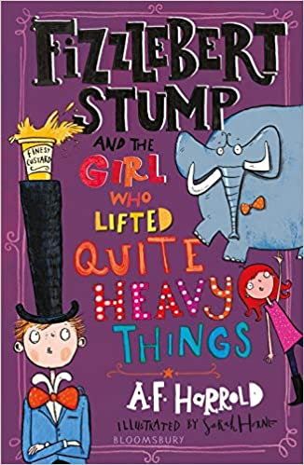
中文书名：《费兹伯特•斯顿普和大力士女孩》（4）
英文书名：FIZZLEBERT STUMP AND THE GIRL WHO LIFTED QUITE HEAVY THINGS
作 者：A.F.Harrold and Sarah Horne
出 版 社：Bloomsbury
代理公司：ANA/Emily Xu
出版日期：2015年，2020年出新版
代理地区：中国大陆、台湾
审读资料：电子稿/样书
页 数：320页
类 型：7-12岁少年文学/冒险

Shortlisted for The Sainsbury's Children's Book Prize (2015).

内容简介：

这是在马戏比赛中的一场重要的马戏表演，但是费兹伯特却没什么角色可演，他不再需要把头伸进狮子的嘴里，因为狮子退休了，用鳄鱼代替狮子的表演却因为一些原因行不通。费兹能及时找到他的新角色吗？大胡子男孩能找到他失散多年的父母吗？他们的新朋友爱丽丝是一个专业的花艺师，同时还是一个深藏不露的大力士，她能在马戏团找到合适的位置吗？

这是一个关于马戏比赛的故事，孩子们可以从故事中学习如何认识自我，同时还可以了解关于一些奇形怪状的蔬菜的问题。完美的疯狂之作，对那些喜欢看《阿甘先生》系列和雷蒙·斯尼奇的《不幸历险》系列的人来说，这本书会是最好的选择。

内文插画：
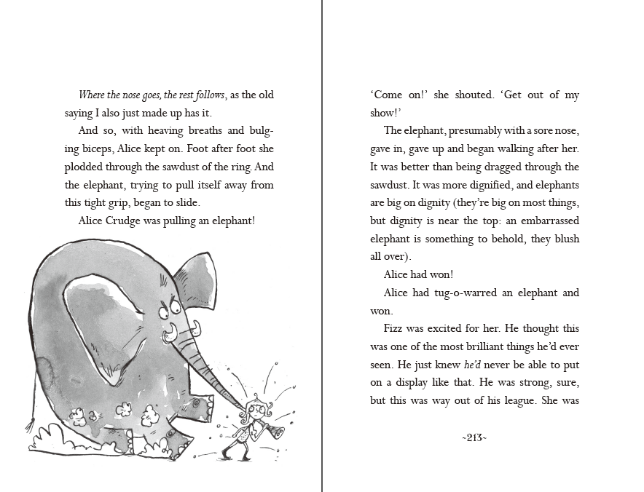

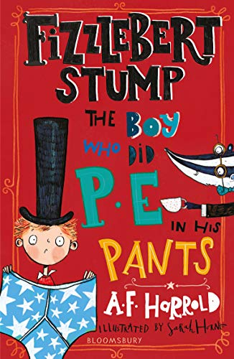
中文书名：《费兹伯特•斯顿普：穿着内裤上体育课》（5）
英文书名：FIZZLEBERT STUMP: THE BOY WHO DID P.E. IN HIS PANTS
作 者：A.F.Harrold and Sarah Horne
出 版 社：Bloomsbury
代理公司：ANA/Emily Xu
出版日期：2016年，2021年出新版
代理地区：中国大陆、台湾
审读资料：电子稿/样书
页 数：336页
类 型：7-12岁少年文学/冒险

内容简介：

在森林中迷路并被错认成一个粗野的女孩之后，费兹伯特·斯顿普突然发现自己在学校里醒来。这可和他之前那些训练、和海狮踢足球的“正常”生活大不相同。可是为什么没有人相信费兹属于马戏团呢？他还能回去吗？还是他不得不永远在这个学校里坐得笔直，集中注意力听课呢？

这是一个关于友谊、成长、身份认同，和一次很幸运的花粉过敏事件。

内文插画：

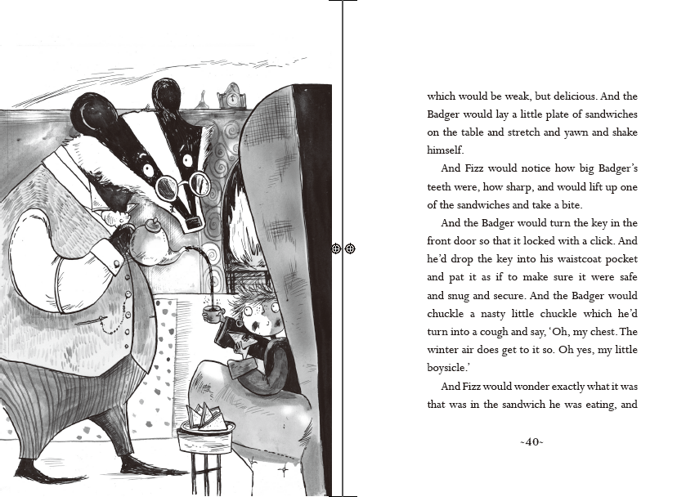

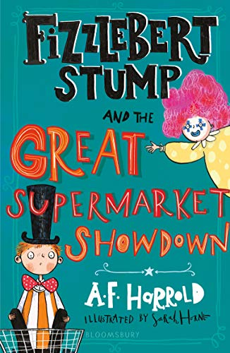
中文书名：《费兹伯特•斯顿普和的超市对决赛》（6）
英文书名：FIZZLEBERT STUMP AND THE GREAT SUPERMARKET SHOWDOWN
作 者：A.F.Harrold and Sarah Horne
出 版 社：Bloomsbury
代理公司：ANA/Emily Xu
出版日期：2016年，2021年出新版
代理地区：中国大陆、台湾
审读资料：电子稿/样书
页 数：304页
类 型：7-12岁少年文学/冒险

内容简介：

费兹伯特·斯顿普正面临大灾难！铃铛团长把马戏团卖了！新的买主强迫所有人去他的超市工作！但是不管怎么努力，费兹和他的朋友们真是一点都不擅长整理货架、卖土豆、或者帮助小老太太们拿购物袋。最糟糕的是，他们的新制服居然没有亮片！不可忍受！费兹能找到一个拯救马戏团的办法吗？还是他们必须要永远忍受平克博特尔先生和他那烦人的记录板？

这是一个关于老朋友、新敌人、一些非常麻烦的勒索，和一个穿着大猩猩衣服的男孩的故事。

内文插画：
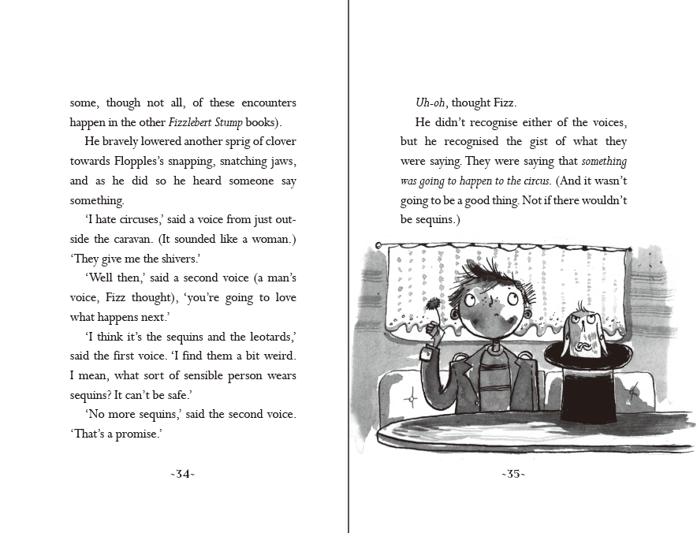

作者简介：

A.F.哈罗德（A.F. Harrold）是一位英国诗人（1975年至今）。他为成人和儿童写作，也在歌舞厅、学校、酒吧和地下室、田野和室内表演。2008年，他被选为格拉斯顿伯里音乐节网站的驻场诗人，2010年他担任切尔滕纳姆文学节的驻场诗人。2007年，他获得了切尔滕纳姆全明星大满贯赛冠军，他的作品在BBC广播4台、广播3台和BBC7台播出过。他积极参与学校的工作、开办工作坊、表演，并出版了几本诗集。他拥有许多书、一堆帽子、一些好主意和一把胡子。他曾获得许多奖项：

The Worlds We Leave Behind
Longlisted for the Carnegie Medal for Writing (2023).
Shortlisted for the Carnegie Medal for Illustration (Kate Greenaway Medal) (2023).
The Afterwards
Longlisted for the CILIP Carnegie Medal (2020).
Featured on EmpathyLab’s Read for Empathy 2020 list.
The Song From Somewhere Else
Longlisted for the CILIP Carnegie Medal (2018) and ULKA Book Award (2018).
Shortlisted for the CILIP Kate Greenaway Medal (2018), Mythopoeic Award for Children’s Fantasy (2018), Calderdale Children's Book Award (2017), Teach Primary New Children's Fiction Award (2017).
Winner of the Amnesty International/CILIP Honour (2018)
Featured on EmpathyLab’s Read for Empathy 2018 list.
The Imaginary
Longlisted for CILIP Carnegie and CILIP Kate Greenaway Medals (2016).
Shortlisted for Leeds Book Award (2015), Sheffield Children's Book Award (2015), Redbridge Children's Book Award (2015), The English Association 4-11 Picture Books Award (2015), St Helen's School Library Service Book Award (2016), Haringey Children's Book Award (2017).
Winner of the UKLA Book Award (7-11 category) (2016) and British Book Design and Production Award (children's category and overall winner) (2015).

莎拉·霍恩（Sarah Horne）在英国的德比郡长大，和几只山羊还有一个哥哥一起。九岁时，她为了试图解释清楚自己想要剪的复杂的发型而学会了画画。作为一个超过20年画龄的插画师，她最开始是给《卫报》《周日独立报》《印刷周刊》等出版刊物做自由插画师，开启了她的插画生涯。她也为耐克、宜家、丘园等客户做过广告设计。2010年，莎拉出版了Paws, Claws and Frilly Drawers和Tantrums and Tiaras这是她在第一次在Stripes出版社出版独立创作并插画的少年文学小说作品。莎拉已经给100多本书绘制了插画，包括Charlie Changes into a Chicken系列，the Fizzlebert Stump系列，Llama United以及Ask Oscar等。她喜欢在自己的作品中加入细节和额外的视觉叙事。她用蘸水钢笔和墨水等传统画材起稿，并用数字化设备完成它们。莎拉现在的工作室在伦敦。她近年获得的奖项包括：
LoLLies Award 2023
Waterstones Children's Award 2020
Dundee Children’s Book Award 2018
Winner Rotherham Children’s Book Award 2016
Shortlisted Sheffield Children’s Book Award 2015
Waterstones Childrens Prize : Charlie Changes Into A Chicken
Sainsbury's Book Award

感谢您的阅读！
请将反馈信息发至：版权负责人
Email：Rights@nurnberg.com.cn
安德鲁·纳伯格联合国际有限公司北京代表处
北京市海淀区中关村大街甲59号中国人民大学文化大厦1705室, 邮编：100872
电话：010-82504106, 传真：010-82504200
公司网址：http://www.nurnberg.com.cn
书目下载：http://www.nurnberg.com.cn/booklist_zh/list.aspx
书讯浏览：http://www.nurnberg.com.cn/book/book.aspx
视频推荐：http://www.nurnberg.com.cn/video/video.aspx
豆瓣小站：http://site.douban.com/110577/
新浪微博：安德鲁纳伯格公司的微博_微博 (weibo.com)
微信订阅号：ANABJ2002

